3. Минимальной единицы хранения информации; минимальной – БИТ, адресуемой единицы хранения информации – Байт.

4. 1 БИТ может принимать значения 0 и 1.

5. В 1 байте содержится 8 бит.

6.

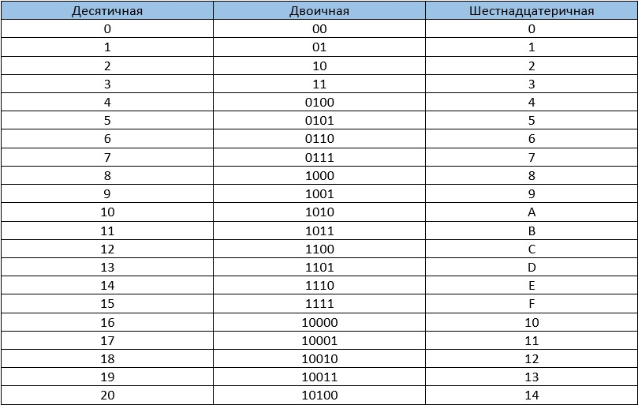

Контрольные вопросы:

1. Что такое таблица кодировки? Таблица кодировки - это таблица, где каждой букве алфавита (а также цифрам и специальным знакам) присвоен уникальный номер - код символа.
2. Расшифруйте аббревиатуру ASCII; (American standard code for information interchange). американский стандартный код для обмена информацией. ASCII — 8-битная кодировка.
3. Поясните структуру кодировки Windows-1251; - что такое UNICODE(Это просто табличка символов и закреплённых за ними целых чисел (не каких-либо байт, а обычных человеческих чисел)) Юникод – стандарт кодирования символов, позволяющий представить знаки почти всех письменных языков, состоит из 2х разделов: − UCS (универсальный набор символов); − UTF (семейство кодировок).
4. Поясните структуру UNICODE; - что такое UTF-8( Unicode Transformation Format) и UTF-16? (в настоящее время распространённая кодировка, реализующая представление Юникода, совместимое с 8/16-битным кодированием текста). UTF-8 — представление Юникода, обеспечивающее совместимость со старыми системами, использовавшими 8-битные символы. В UTF-16 символы кодируются двухбайтовыми словами (16 битов) с использованием всех возможных диапазонов значений (от 0 до FFFF16). UTF-8 - это много-байтовая кодировка, а Windows- 1251 однобайтовая. И более того, отличие только в кириллице.
5. Определите разницу значений кодов следующих символов UTF-16: F и f, S и s, L и l, Б и б, Г и г, Э и э. Каким способом можно получить из кода буквы нижнего регистра букву верхнего регистра. (нужно добавить 32 к значению верхнего регистра)